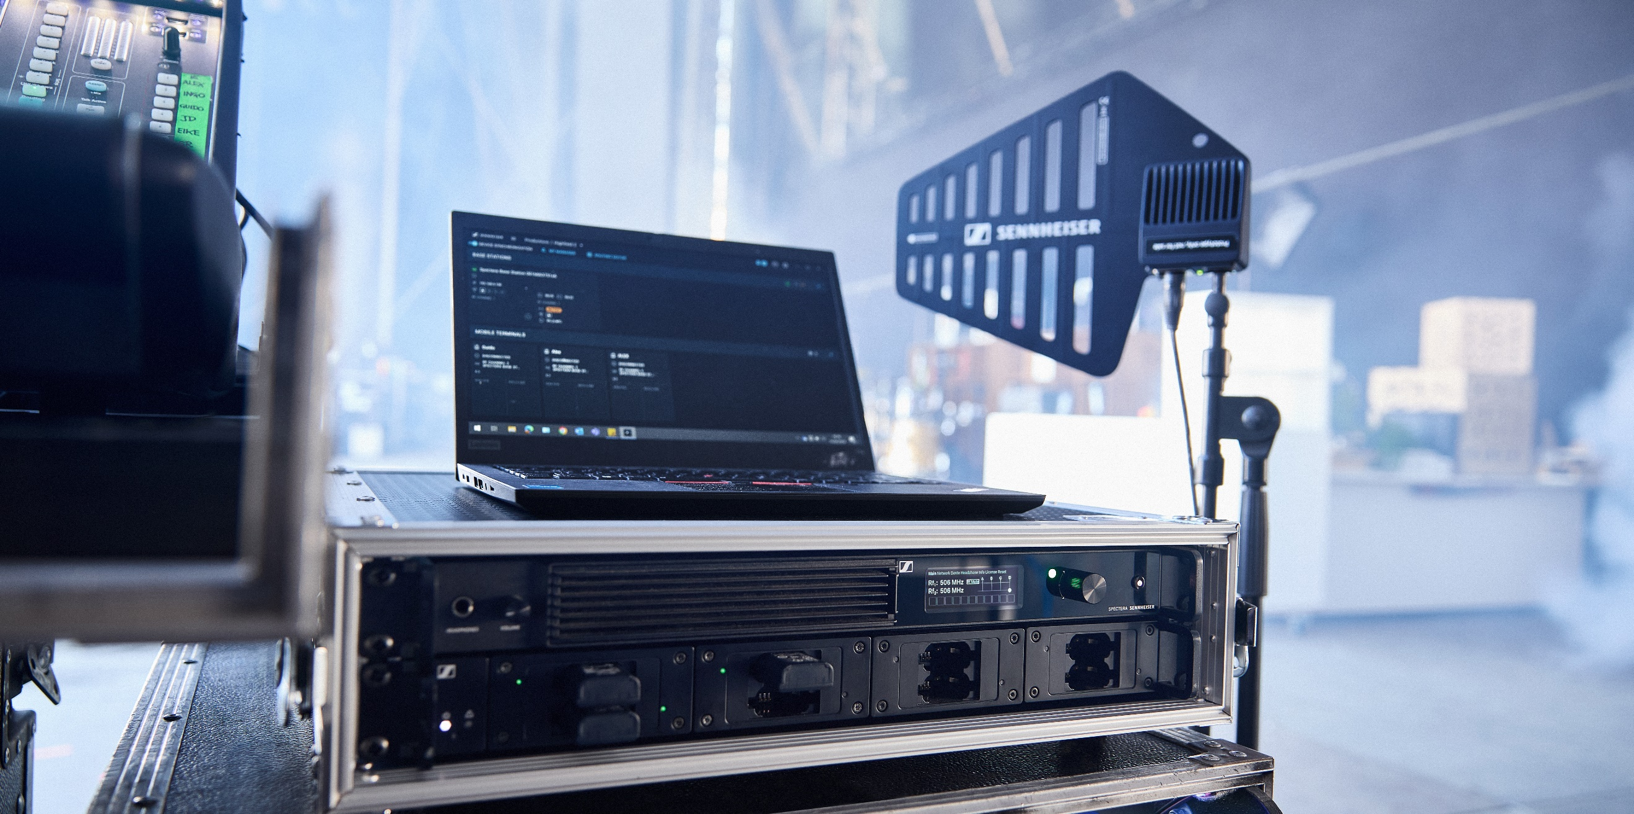

Die Sennheiser-Gruppe auf der Hamburg Open
Messebesucher*innen können mit Spectera die Zukunft der professionellen Audiotechnik kennenlernen

Wedemark, 9. Januar 2025 – Die Sennheiser-Gruppe zeigt der Broadcast- und Medientechnikbranche auf der Hamburg Open mit dem neuen Spectera-System das weltweit erste bidirektionale Breitband-Drahtlos-Ecosystem auf Basis der WMAS-Technologie (Wireless Multichannel Audio Systems). Am Stand des Audiospezialisten (Halle B6, Stand 633) können Besucher*innen zudem die bewährten digitalen Drahtlossysteme EW-DX und EW-DP von Sennheiser sowie ausgewählte Neumann-Produkte entdecken.

Die Zukunft der professionellen Audiotechnik ist da: Spectera
Besucher*innen der Hamburg Open können Sennheisers zukunftsweisendes Drahtlossystem Spectera kennenlernen. Mit der bahnbrechenden WMAS-Technologie (Wireless Multichannel Audio Systems) reduziert Spectera die Komplexität drahtloser Systeme erheblich. Gleichzeitig gibt das System, das Sennheiser erstmals im vergangenen September auf der IBC in Amsterdam vorgestellt hat, Audioprofis vollkommen neue Möglichkeiten an die Hand und ermöglicht zeitsparende Workflows sowie eine vollständige Fernsteuerung und -überwachung. Die bidirektionalen Bodypacks können gleichzeitig In-Ear-Monitor- und Mikrofon-/Line-Signale handhaben. Die Lösung ist bemerkenswert unempfindlich gegen HF-Fading und ermöglicht eine flexible Nutzung des Breitband-HF-Kanals, beispielsweise für digitale IEMs mit einer Latenz bis hinunter zu spektakulären 0,7 Millisekunden.
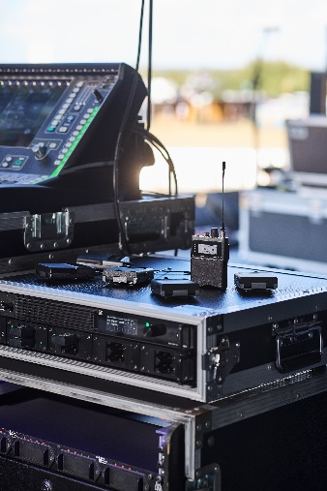

Mit Spectera können backstage große Racks mit IEM-Sendern und Mikrofonempfängern durch eine einzige smarte Base Station ersetzt werden

Bewährte digitale Drahtlossysteme: EW-DX und EW-DP
Neben Spectera zeigt Sennheiser auch die bewährten digitalen Drahtlossysteme EW-DP und EW-DX, inklusive des Dante-Empfängers EW-DX EM 4. Der netzwerkfähige Vierkanal-Empfänger (19‘‘, 1U) ist die ideale Wahl für alle, die umfangreiche Multikanal-Systeme in den Bereichen Live-Audio, Touring, Rundfunk, Theater und Systemintegration planen oder realisieren. Als digitales drahtloses UHF-Audiosystem für Filmschaffende, Videograf*innen und Broadcast-Anwendungen kombiniert EW-DP ein kompaktes Design mit unübertroffener Audioqualität. Für vollständig verzerrungsfreie Aufnahmen sorgt dabei der EW-DP SKP-Aufstecksender mit 32-Bit-Float-Recording und einem Eingangsdynamikbereich von 134 dB. Ganz gleich, welches Signal vor Ort aufgenommen werden soll – ob ein Flüstern oder ein startendes Flugzeug – jeder Sound kann vom SKP verarbeitet werden, ohne dass Videofilmer*innen die Pegel neu regulieren müssen.

Neumann MT 48 mit Dante-Option
Ausgewählte Lösungen aus dem Neumann-Portfolio werden ebenfalls auf dem Stand der Sennheiser-Gruppe zu sehen sein, darunter das Audio Interface MT 48 mit Dante-Option. Mit der Dante Ready™ Option ist das MT 48 mit einer Welt von über 4.000 Geräten von mehr als 600 Herstellern kompatibel. So kann das Audio Interface auf einfache Weise in Dante-Umgebungen integriert werden, um als Hub, Monitor-Controller und/oder Mixer zu fungieren.

Besuchen Sie die Sennheiser-Gruppe auf der Hamburg Open in Halle B6, Stand 633.

Das Bildmaterial zu dieser Pressemitteilung kann hier heruntergeladen werden.

Über die Sennheiser-Gruppe
Die Zukunft der Audio-Welt zu gestalten und einzigartige Klangerlebnisse für Kund*innen zu schaffen - das ist der Anspruch, der die Mitarbeitenden der Sennheiser-Gruppe weltweit eint. Das unabhängige Familienunternehmen Sennheiser, das in dritter Generation von Dr. Andreas Sennheiser und Daniel Sennheiser geführt wird, wurde 1945 gegründet und ist heute einer der führenden Hersteller im Bereich professioneller Audiotechnik.
sennheiser.com | neumann.com | dear-reality.com | merging.com

Pressekontakt
Sennheiser electronic SE & Co. KG
Jacqueline Gusmag
Communications Manager DACH
jacqueline.gusmag@sennheiser.com

